Kroužek - Sportovní hry - Volejbal
Každé pondělí od 14:45 v malé tělocvičně školy.

Náplní kroužku bude zlepšení dosavadní úrovně ve volejbalu. Procvičíme odbití, podání, hru. Zlepšíme své fyzické a koordinační schopnosti. Po dohodě je možné si v rámci všestrannosti zahrát i jiné sporty. (florbal, futsal, streetball, stolní tenis, apod.)
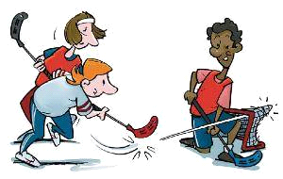
V Praze 11. 09. 2019 Mgr. Martin Gažúr

Kroužek - Základy sebeobrany - úpoly.

Každý čtvrtek od 14:45 v malé tělocvičně školy, nebo v tělocvičně sebeobrany.

Náplní kroužku bude obeznámit studenty s problematikou sebeobrany a úpolových sportů. Zlepšení fyzických, psychických a morálně volních vlastností. Naučíte se některé vybrané techniky ze sebeobrany, zápasení - volného stylu a jiu jitsu.

V Praze 11.09. 2019 Mgr. Martin Gažúr

